

实用操作系统课程实验报告

|  |  |
| --- | --- |
| 实验名称： | 实验五  鸿蒙LiteOS-a内核移植——串口移植 |
| 实验日期： | 2023-11-10 |
| 实验地点： | 文宣楼B313 |
|  | |
| 学号： | 33920212204567 |
| 姓名： | 任宇 |
| 专业年级： | 软工2021级 |
| 学年学期： | 2023-2024学年第一学期 |

1. 实验目的

* 进行鸿蒙LiteOS-a内核的串口移植，实现：

• 串口发送单个字符

• 注册串口接收中断函数：确定中断号、使能中断、在中断函数中读取数据

1. 实验内容和步骤
2. 修改文件名字：

修改vendor/democom/demochip/driver，修改对应文件名字，修改文件名字后同时需要修改Makefile文件：

原来为：

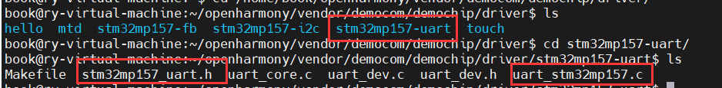

修改后：

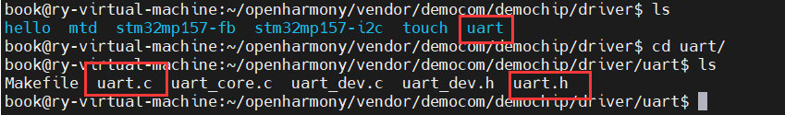

修改Makefile文件：

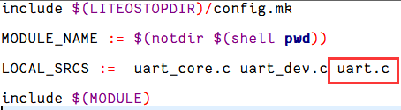

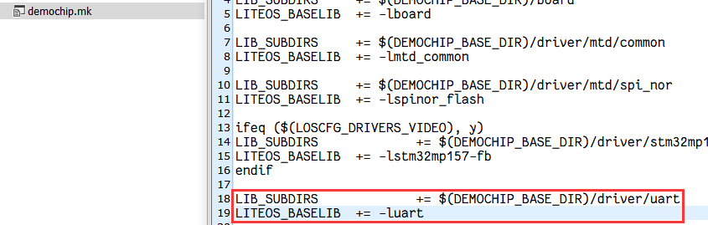

1. 修改串口地址和中断号：

文件路径openharmony/vendor/democom/demochip/board/include/

asm/platform.h，作以下修改：



修改中断号为 32+26



在……/board/bsd_board.c中为串口添加资源，使用串口 1 及对应中断号：

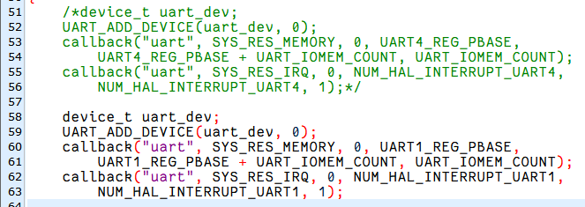

在 uart.h 做对应修改：

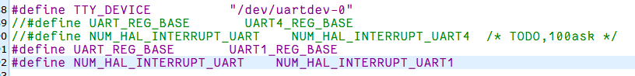

在 platform.h 中做如下修改：



将 uart_imx6ull.h 的内容覆盖到 uart_hardware.h 文件中，接着将 uart_imx6ull.c 的内容覆盖到 uart_hardware.c 文件中，并包含以下头文件：



在覆盖后需要将文件中出现的 imx6ull 修改为 demochip。

1. 添加打印信息调试：

在 \kernel\liteos_a\arch\arm\arm\src\startup\reset_vector_up.S 文件中加入调试信息：

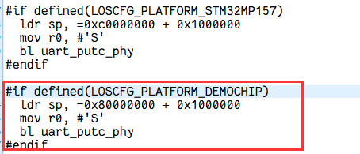

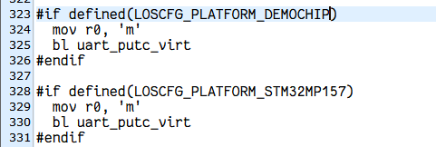

1. 编写uart_putc_phy、uart_putc_virt函数：

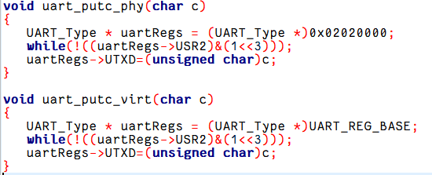

1. 修改GIC_BASE_ADDR：



同时修改GIC_VIRT_BASE：



1. 编译并运行：

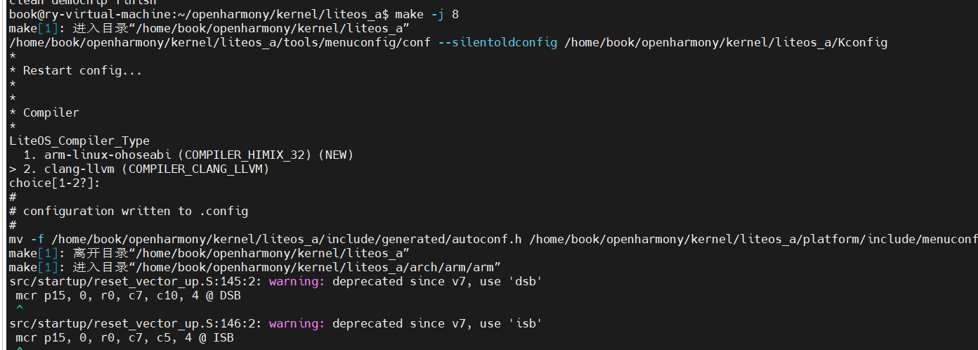

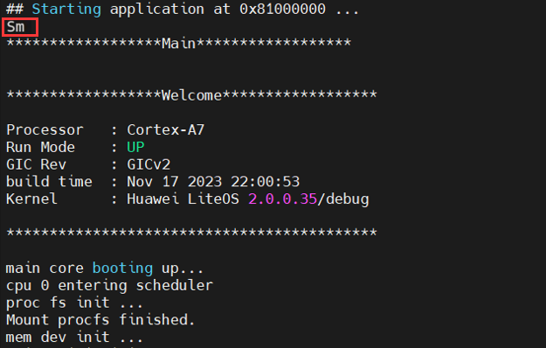

1. 实验总结

在本次实验中，我成功实现了串口发送单个字符和注册串口接收中断函数，通过本次实验，我更加理解串口的使用与驱动分层和串口的分离与硬件操作，同时也对虚拟地址和实际地址有了更好地掌握，为后续移植奠定基础。

1. 遇到的困难及解决方法

无